Kiểm toán khoa học kết quả phân loại 11 lớp
  - Tái kiểm tra 18 tệp dự đoán và giới hạn sử dụng trong bài báo
Kết luận kiểm toán
Các phép tính trong tệp dự đoán là nhất quán, nhưng Accuracy từ 96,5% đến 99,3% chỉ là kết quả trên split nội bộ cấp ảnh. Dữ liệu gốc và manifest hiện không có trong workspace nên chưa thể kiểm tra ảnh gần trùng giữa train và test. Bài báo không được diễn giải các số này là độ chính xác thực địa hoặc độ chính xác ngoại bộ.
Hạng mục kiểm toán | Kết quả | Kết luận cho bài báo
Toàn vẹn 18 CSV | Đạt | Có thể dùng để tái tính kết quả nội bộ
Công thức Accuracy và Macro-F1 | Đạt | Không phát hiện lỗi số học
Tính độc lập train và test | Chưa xác minh | Không được tuyên bố external validation
Near duplicate giữa các split | Chưa kiểm tra được | Cần ảnh gốc và manifest
Mô hình 11 đầu ra | Không có | Chỉ gọi là phân tích hậu nghiệm 11 lớp

Nguồn kiểm toán: DU_DOAN_TEST_6_MODELS_18_SEEDS.zip. Ngày lập: 07/09/2026.

1 Phạm vi và phương pháp kiểm toán
Kiểm toán đọc lại toàn bộ 18 tệp CSV tương ứng với sáu kiến trúc và ba seed 42, 123, 2026. Mỗi tệp phải có đúng 9.829 đường dẫn duy nhất, cùng thứ tự ảnh và nhãn thật. Nhãn dự đoán được đối chiếu với argmax của 19 xác suất; confidence được đối chiếu với xác suất lớn nhất; Accuracy, Precision, Recall và F1 được tái tính độc lập.
Phân tích 11 lớp giữ 9.376 hàng có nhãn thật thuộc danh sách đã chọn. Nếu mô hình dự đoán sang một trong tám lớp bị loại, dự đoán đó vẫn là sai. Không tái chuẩn hóa xác suất và không biến đầu ra 19 lớp thành classifier 11 đầu ra.
Kiểm tra | Kết quả xác minh
Số run | 18
Số ảnh mỗi run | 9.829
Đường dẫn duy nhất mỗi run | 9.829
Thứ tự đường dẫn và nhãn thật | Giống nhau trong cả 18 run
predicted_label so với argmax | Khớp toàn bộ
confidence so với max probability | Khớp toàn bộ
Sai lệch lớn nhất của tổng xác suất so với 1 | 2.542e-07

2 Kết quả số học đã xác minh
Bảng dưới đây là số quan sát trên split nội bộ, không phải ước lượng độ chính xác ngoài thực địa. Mean và sample SD được tính từ ba seed, không coi 28.128 lượt dự đoán là 28.128 ảnh độc lập.
Mô hình | Accuracy 19 lớp | Macro-F1 19 lớp | Accuracy hậu nghiệm 11 lớp | Macro-F1 hậu nghiệm 11 lớp
EfficientNet-B0 | 99,298% ± 0,027% | 97,764% ± 0,064% | 99,335% ± 0,048% | 97,994% ± 0,159%
MobileNetV3-Large | 99,132% ± 0,058% | 97,323% ± 0,244% | 99,189% ± 0,046% | 97,585% ± 0,070%
ResNet-18 | 98,898% ± 0,394% | 96,878% ± 0,923% | 98,941% ± 0,386% | 97,234% ± 0,941%
DenseNet-121 | 98,888% ± 0,126% | 96,658% ± 0,320% | 98,948% ± 0,137% | 97,163% ± 0,316%
MobileNetV2 | 98,620% ± 0,357% | 96,184% ± 0,922% | 98,617% ± 0,374% | 96,227% ± 0,981%
ShuffleNet V2 1.0x | 96,534% ± 0,871% | 90,971% ± 1,691% | 96,551% ± 0,838% | 91,524% ± 1,771%

Kết quả 11 lớp chỉ cao hơn Macro-F1 19 lớp từ 0,043 đến 0,553 điểm phần trăm. Vì vậy thao tác lọc 11 lớp không phải nguyên nhân chính tạo ra mức 96% đến 99%; điểm 19 lớp ban đầu đã rất cao.

3 Dấu hiệu tập test quá dễ hoặc phụ thuộc nguồn
Dấu hiệu | Giá trị | Ý nghĩa
Cả 18 run đều dự đoán đúng | 9.231/9.829 = 93.916% | Phần lớn ảnh không phân biệt được độ mạnh giữa kiến trúc
Cả 18 run cùng đưa một nhãn | 9.239/9.829 = 93.997% | Đồng thuận bất thường cao giữa sáu kiến trúc
Ít nhất một run sai | 598 ảnh | Chỉ 6,084% tập test tạo ra bất đồng hoặc lỗi
Cả 18 run đều sai | 11 ảnh | Cần rà soát mù nhãn và chất lượng ảnh
Trung vị confidence của 176.922 dự đoán | 1.000 | Phân bố xác suất bị bão hòa
Lỗi vẫn có confidence ít nhất 0,99 | 121 lượt | Confidence không thể thay thế độ đúng

Ba lớp Sâu đục thân, Rầy nâu và Sâu cuốn lá chiếm 7.523/9.376 ảnh, tương đương 80,24%. Tỷ lệ ảnh được cả 18 run cùng dự đoán đúng lần lượt là 97,58%, 97,56% và 99,49%. Accuracy vì thế bị ba lớp lớn và dễ kéo mạnh.
Các lớp khó hơn có tỷ lệ cả 18 run cùng đúng thấp: Đạo ôn 64,54%, Cỏ dại 68,20% và Tungro 69,33%. Phân tích lỗi theo lớp phải được đặt trước tuyên bố về Accuracy tổng thể.

4 Rủi ro rò rỉ và khả năng tái lập
Contract của chiến dịch ghi split_level là stratified_image_level và thừa nhận không group theo cây, ruộng hoặc phiên chụp. Script lịch sử cho thấy ảnh được tổng hợp từ Paddy Doctor, dữ liệu sâu hại Wadhwani AI và ảnh tải qua Bing; sau đó ảnh được đổi tên tuần tự. Việc đổi tên làm mất source ID cần thiết để giữ ảnh cùng nguồn hoặc cùng phiên chụp trong một split.
Dự án báo đã loại exact duplicate, nhưng không có bằng chứng đã loại near duplicate trước split. Trong workspace hiện tại, thư mục research/data và manifest CSV đã vắng mặt; file .gitignore cũng loại toàn bộ research. Vì vậy không thể xác nhận hash của 65.516 ảnh, không thể chạy pHash hoặc embedding giữa train và test, và không thể tái tạo split chỉ từ ZIP dự đoán.
Bằng chứng | Trạng thái | Hệ quả
CSV dự đoán và metric | Còn đủ | Tái tính được kết quả nội bộ
18 checkpoint | Còn đủ | Có thể inference lại khi có ảnh hợp lệ
Ảnh cleaned_v4 | Không tìm thấy | Chưa audit near duplicate
Manifest split và metadata | Không tìm thấy | Chưa xác minh membership và provenance
Bộ test ngoại bộ có nhãn | Không tìm thấy | Chưa có external accuracy

5 Các ảnh cần rà soát nhãn trước
Mười một ảnh dưới đây bị cả 18 run dự đoán sai. Chúng là ứng viên cho lỗi nhãn, ảnh mơ hồ hoặc miền dữ liệu khó. Không được tự động xóa hoặc sửa nhãn; cần ít nhất hai người đánh giá độc lập và một bước phân xử khi bất đồng.
Đường dẫn | Nhãn hiện tại | Dự đoán của 18 run | Confidence trung bình
blast/blast_0241.jpg | blast | weeds | 0.8765
blast/blast_0257.jpg | blast | normal | 0.9696
blast/blast_0753.jpg | blast | tungro | 0.8319
blast/blast_0946.jpg | blast | tungro | 0.8800
blast/blast_1002.jpg | blast | tungro:15; brown_spot:3 | 0.8116
blast/blast_1007.jpg | blast | tungro | 0.8742
blast/blast_1067.jpg | blast | tungro:17; weeds:1 | 0.8571
brown_spot/brown_spot_0035.jpg | brown_spot | leaf_smut | 0.9993
brown_spot/brown_spot_1741.jpg | brown_spot | bacterial_leaf_streak | 0.9828
tungro/tungro_0150.jpg | tungro | normal | 0.9694
tungro/tungro_0764.jpg | tungro | blast:10; downy_mildew:8 | 0.7985

6 Ngôn ngữ được phép dùng trong bài báo
Không dùng | Dùng thay thế
Mô hình đạt 99,3% độ chính xác thực tế | Trên split nội bộ cấp ảnh, EfficientNet-B0 đạt Accuracy trung bình 99,298% qua ba seed
Kết quả 11 lớp của mô hình | Phân tích hậu nghiệm trên 11 lớp từ checkpoint 19 đầu ra
Tập test độc lập | Tập test nội bộ giữ lại theo manifest; tính độc lập theo nguồn chưa được xác minh
Mô hình tổng quát tốt ngoài đồng ruộng | Khả năng tổng quát ngoài nguồn dữ liệu hiện tại chưa được đánh giá

Đoạn kết quả có thể dùng. Trên tập test nội bộ được chia phân tầng ở cấp ảnh, sáu kiến trúc đạt Accuracy trung bình từ 96,534% đến 99,298% trên 19 lớp. Trong phân tích hậu nghiệm gồm 9.376 ảnh thuộc 11 lớp, Macro-F1 trung bình dao động từ 91,524% đến 97,994%. Do manifest không chứa nhóm cây, ruộng hoặc phiên chụp và chưa có kiểm toán near duplicate giữa các split, các kết quả này chỉ mô tả hiệu năng nội bộ trên dữ liệu hiện có; chúng không ước lượng độ chính xác ngoài thực địa.

7 Ma trận nhầm lẫn hậu nghiệm 11 lớp
Mỗi ma trận dưới đây chuẩn hóa theo hàng và lấy trung bình ba seed. Đường chéo là recall của lớp; ô ngoài đường chéo là tỷ lệ nhầm sang lớp khác trong bộ 11; cột Ngoài 11 là tỷ lệ dự đoán sang tám nhãn đã loại. Các ma trận phục vụ phân tích lỗi nội bộ, không phải external validation.
Nhãn rút gọn | Tên lớp | Test n
Bạc lá | Bạc lá vi khuẩn | 270
Đạo ôn | Đạo ôn | 251
Rầy nâu | Rầy nâu | 2786
Đốm nâu | Đốm nâu | 330
Dảnh héo | Dảnh héo | 215
Ốc bươu | Ốc bươu vàng | 122
Sâu cuốn | Sâu cuốn lá | 1764
Bình thường | Bình thường | 263
Sâu đục | Sâu đục thân | 2973
Tungro | Tungro | 163
Cỏ dại | Cỏ dại | 239

Ma trận EfficientNet B0
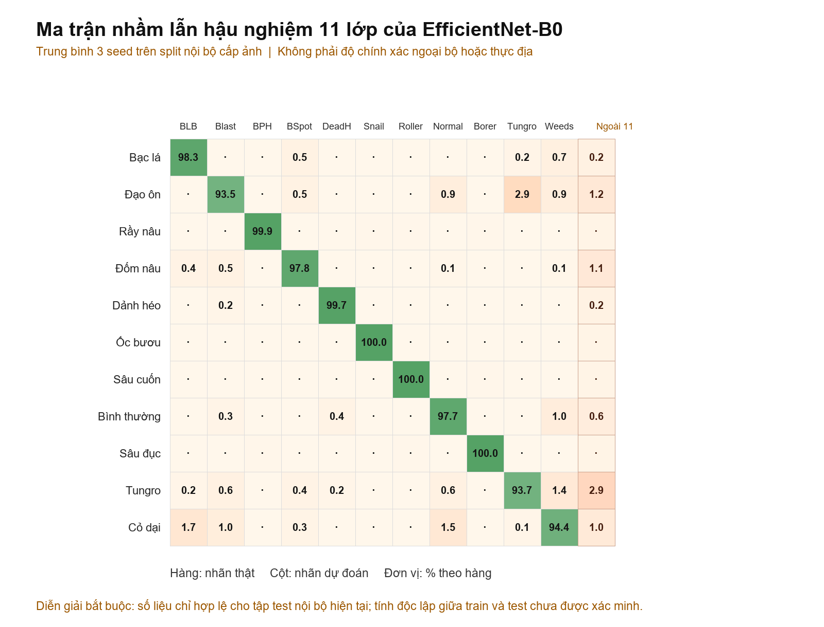
Hình 1. Ma trận nhầm lẫn hậu nghiệm 11 lớp của EfficientNet-B0 trên split nội bộ cấp ảnh.
- Chỉ số nội bộ: Accuracy 99,335% ± 0,048%; Macro-F1 97,994% ± 0,159%.
- Recall thấp nhất: Đạo ôn 93.49%; Tungro 93.66%; Cỏ dại 94.42%.
- Nhầm lớn nhất trong 11 lớp: Đạo ôn sang Tungro 2.92%; Cỏ dại sang Bạc lá vi khuẩn 1.67%; Cỏ dại sang Bình thường 1.53%.
- Dự đoán sang tám lớp bị loại chiếm 0.002% số ảnh 11 lớp và vẫn được tính là sai. Các tỷ lệ này không chứng minh khả năng tổng quát ngoài nguồn dữ liệu hiện tại.

Ma trận MobileNetV3 Large
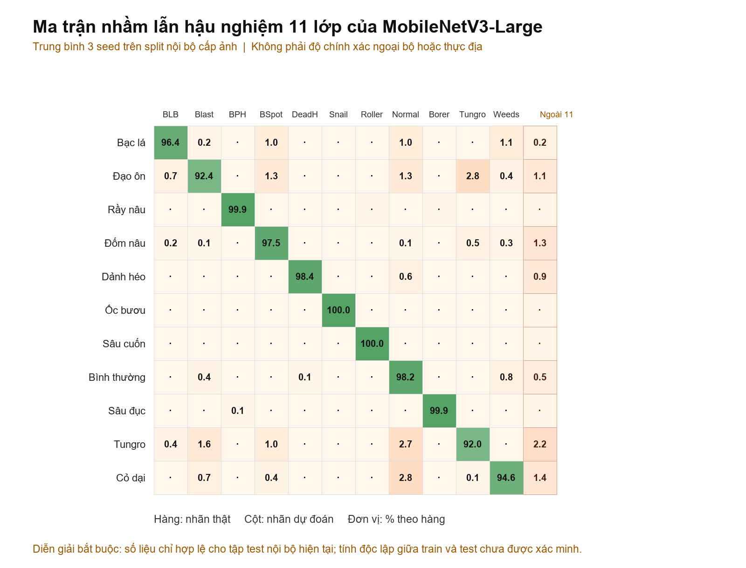
Hình 2. Ma trận nhầm lẫn hậu nghiệm 11 lớp của MobileNetV3-Large trên split nội bộ cấp ảnh.
- Chỉ số nội bộ: Accuracy 99,189% ± 0,046%; Macro-F1 97,585% ± 0,070%.
- Recall thấp nhất: Tungro 92.02%; Đạo ôn 92.43%; Cỏ dại 94.56%.
- Nhầm lớn nhất trong 11 lớp: Cỏ dại sang Bình thường 2.79%; Đạo ôn sang Tungro 2.79%; Tungro sang Bình thường 2.66%.
- Dự đoán sang tám lớp bị loại chiếm 0.002% số ảnh 11 lớp và vẫn được tính là sai. Các tỷ lệ này không chứng minh khả năng tổng quát ngoài nguồn dữ liệu hiện tại.

Ma trận ResNet 18
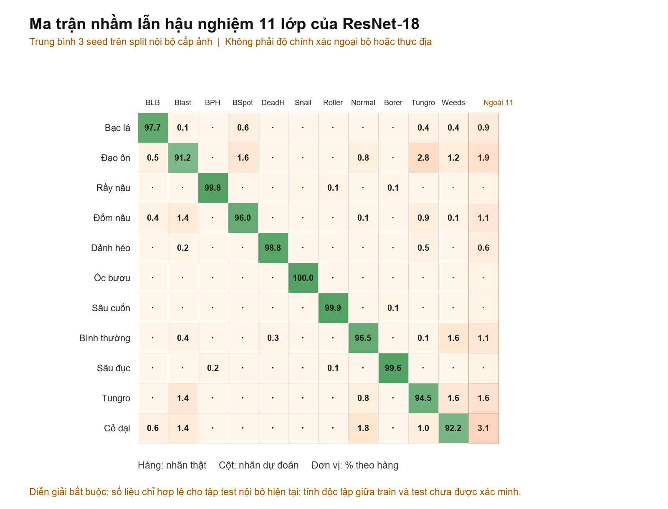
Hình 3. Ma trận nhầm lẫn hậu nghiệm 11 lớp của ResNet-18 trên split nội bộ cấp ảnh.
- Chỉ số nội bộ: Accuracy 98,941% ± 0,386%; Macro-F1 97,234% ± 0,941%.
- Recall thấp nhất: Đạo ôn 91.24%; Cỏ dại 92.19%; Tungro 94.48%.
- Nhầm lớn nhất trong 11 lớp: Đạo ôn sang Tungro 2.79%; Cỏ dại sang Bình thường 1.81%; Bình thường sang Cỏ dại 1.65%.
- Dự đoán sang tám lớp bị loại chiếm 0.003% số ảnh 11 lớp và vẫn được tính là sai. Các tỷ lệ này không chứng minh khả năng tổng quát ngoài nguồn dữ liệu hiện tại.

Ma trận DenseNet 121
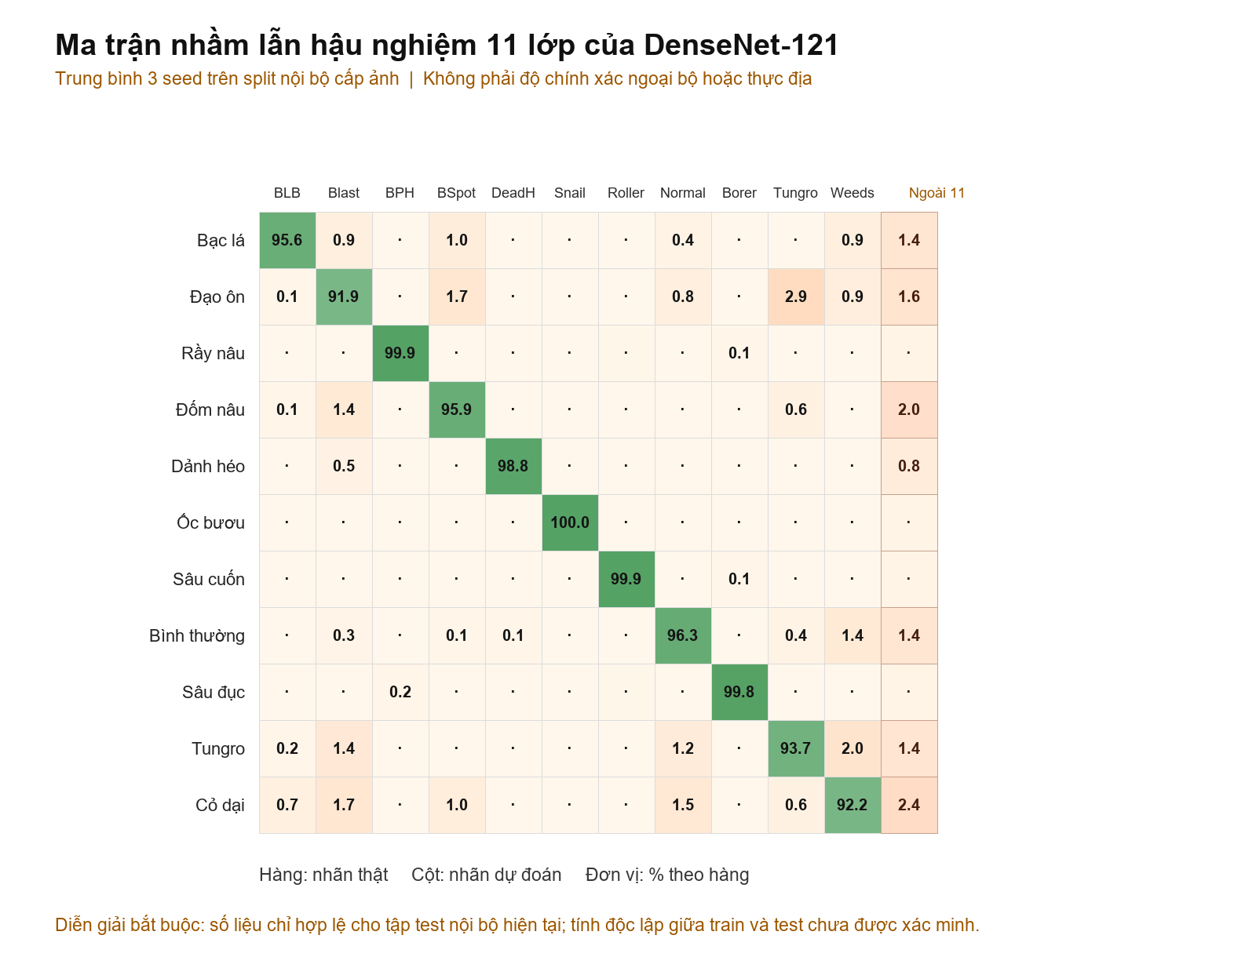
Hình 4. Ma trận nhầm lẫn hậu nghiệm 11 lớp của DenseNet-121 trên split nội bộ cấp ảnh.
- Chỉ số nội bộ: Accuracy 98,948% ± 0,137%; Macro-F1 97,163% ± 0,316%.
- Recall thấp nhất: Đạo ôn 91.90%; Cỏ dại 92.19%; Tungro 93.66%.
- Nhầm lớn nhất trong 11 lớp: Đạo ôn sang Tungro 2.92%; Tungro sang Cỏ dại 2.04%; Đạo ôn sang Đốm nâu 1.73%.
- Dự đoán sang tám lớp bị loại chiếm 0.003% số ảnh 11 lớp và vẫn được tính là sai. Các tỷ lệ này không chứng minh khả năng tổng quát ngoài nguồn dữ liệu hiện tại.

Ma trận MobileNetV2
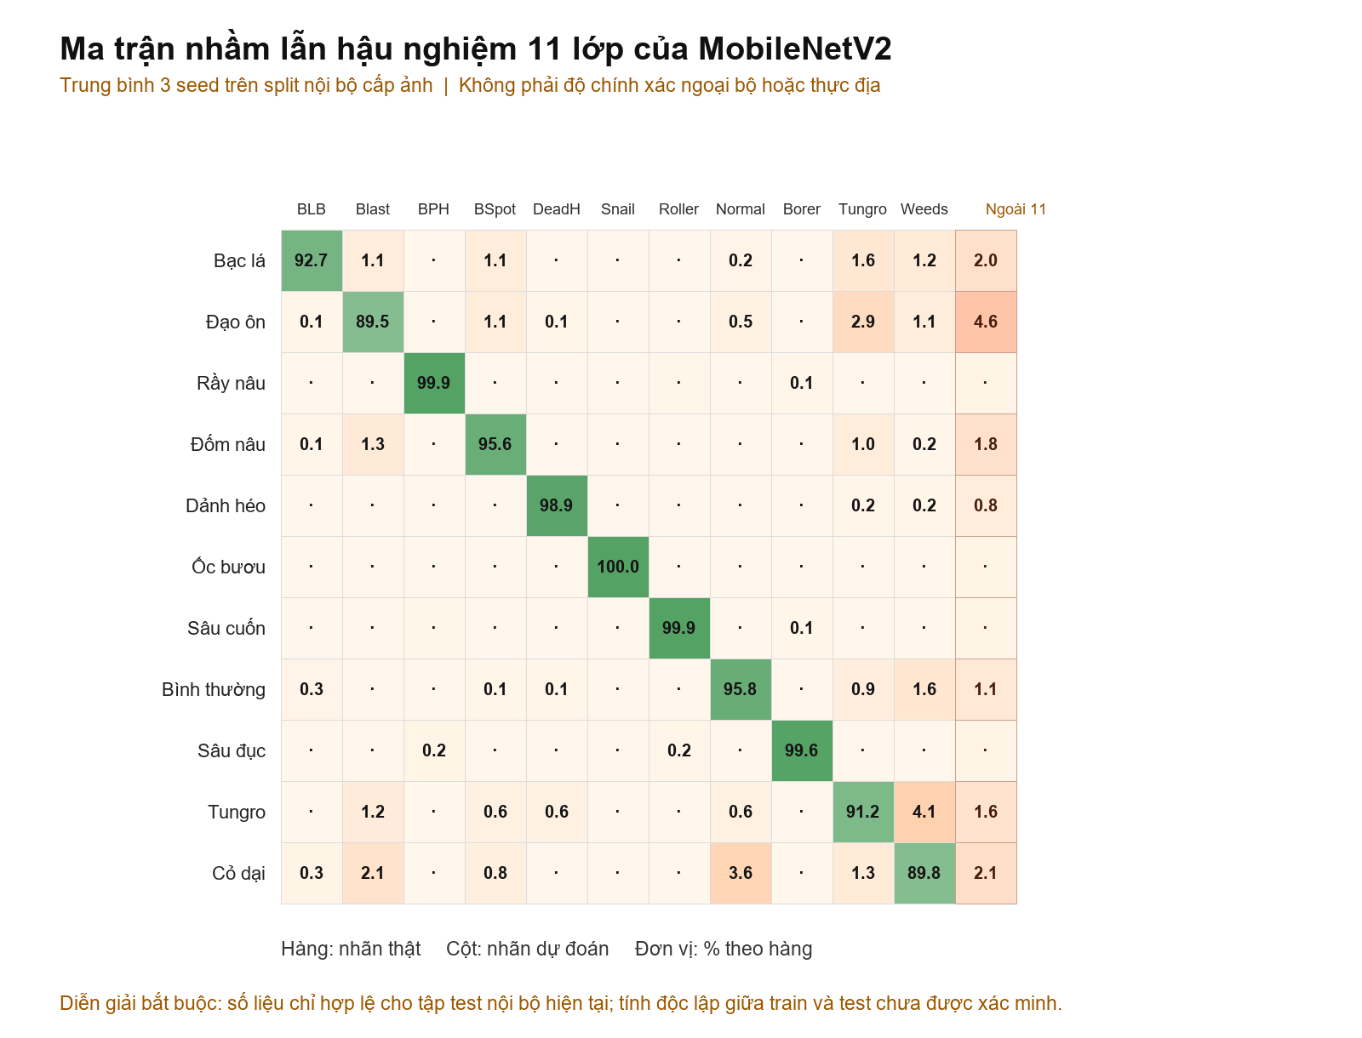
Hình 5. Ma trận nhầm lẫn hậu nghiệm 11 lớp của MobileNetV2 trên split nội bộ cấp ảnh.
- Chỉ số nội bộ: Accuracy 98,617% ± 0,374%; Macro-F1 96,227% ± 0,981%.
- Recall thấp nhất: Đạo ôn 89.51%; Cỏ dại 89.82%; Tungro 91.21%.
- Nhầm lớn nhất trong 11 lớp: Tungro sang Cỏ dại 4.09%; Cỏ dại sang Bình thường 3.63%; Đạo ôn sang Tungro 2.92%.
- Dự đoán sang tám lớp bị loại chiếm 0.004% số ảnh 11 lớp và vẫn được tính là sai. Các tỷ lệ này không chứng minh khả năng tổng quát ngoài nguồn dữ liệu hiện tại.

Ma trận ShuffleNet V2 1 0x
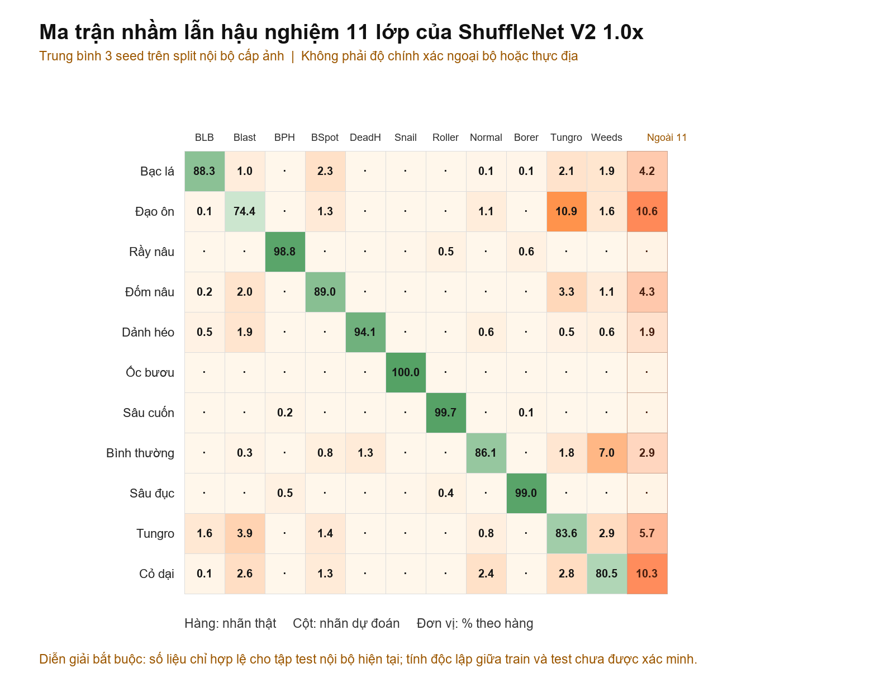
Hình 6. Ma trận nhầm lẫn hậu nghiệm 11 lớp của ShuffleNet V2 1.0x trên split nội bộ cấp ảnh.
- Chỉ số nội bộ: Accuracy 96,551% ± 0,838%; Macro-F1 91,524% ± 1,771%.
- Recall thấp nhất: Đạo ôn 74.37%; Cỏ dại 80.47%; Tungro 83.64%.
- Nhầm lớn nhất trong 11 lớp: Đạo ôn sang Tungro 10.89%; Bình thường sang Cỏ dại 6.97%; Tungro sang Đạo ôn 3.89%.
- Dự đoán sang tám lớp bị loại chiếm 0.011% số ảnh 11 lớp và vẫn được tính là sai. Các tỷ lệ này không chứng minh khả năng tổng quát ngoài nguồn dữ liệu hiện tại.

8 Quy trình test lại có giá trị khoa học
Chạy lại 18 checkpoint trên đúng 9.829 ảnh hiện tại chỉ xác nhận khả năng tái lập CSV và không giải quyết nghi vấn về tính độc lập. Test lại chỉ có giá trị khi đầu vào đáp ứng các điều kiện dưới đây.
- 1. Khôi phục đúng cleaned_v4, manifest và metadata; đối chiếu SHA-256 với hash đã khóa bc2c7c8c72a14968c402cbb06fc0eebdde57a8b00a5ac5c88962716f06024160.
- 2. Rà soát mù 11 ảnh mà cả 18 run đều sai. Ghi lại quyết định giữ, sửa hoặc loại cùng lý do; không dựa vào dự đoán của mô hình để quyết định nhãn.
- 3. Kiểm tra exact duplicate bằng SHA-256 và near duplicate bằng pHash hoặc embedding trên toàn bộ train, validation và test. Các cặp nghi ngờ phải được xem thủ công.
- 4. Khôi phục source_id, plant_id, field_id hoặc capture_session_id từ dữ liệu thô. Nếu không có các ID này, ít nhất group theo bộ dữ liệu nguồn và chuỗi ảnh liên quan.
- 5. Ưu tiên một bộ test ngoại bộ có nhãn, không dùng trong tuyển chọn lớp, làm sạch, huấn luyện hoặc chọn checkpoint. Giữ nguyên checkpoint 19 lớp và tiền xử lý đã khóa.
- 6. Khi đánh giá 11 lớp, giữ argmax trên 19 đầu ra; dự đoán sang tám lớp ngoài phạm vi vẫn tính sai. Báo mean ± sample SD của ba seed và khoảng tin cậy theo đơn vị group nếu có.
Không cần train lại để thực hiện external test trên checkpoint hiện có. Chỉ khi tạo một split nội bộ mới theo group và muốn so sánh công bằng trên split đó mới cần huấn luyện lại; báo cáo này không yêu cầu hoặc thực hiện bước đó.

9 Tài liệu và dấu vết kiểm toán
- model_benchmark/config/benchmark_contract_v2.json, trường split_level và limitations.
- model_benchmark/src/final_evaluate.py, pipeline inference và tính metric.
- model_benchmark/tools/build_11class_transition_report.py, quy tắc phân tích hậu nghiệm 11 lớp.
- Git objects f79fc0c, e3b70f57, ddff816a, b25b6dd1 và 13d7e22, các script tổng hợp, làm sạch và tải dữ liệu cũ.
- Petchiammal A. và cộng sự. Paddy Doctor A Visual Image Dataset for Automated Paddy Disease Classification and Benchmarking. CODS COMAD 2023. https://arxiv.org/abs/2205.11108
- Kapoor S. và Narayanan A. Leakage and the reproducibility crisis in machine learning based science. Patterns 2023. https://doi.org/10.1016/j.patter.2023.100804
Tệp dữ liệu kiểm toán máy đọc: audit_metrics_verified.json. Tệp này được sinh trực tiếp từ ZIP dự đoán cùng lúc với báo cáo.

